# نام سنسور:

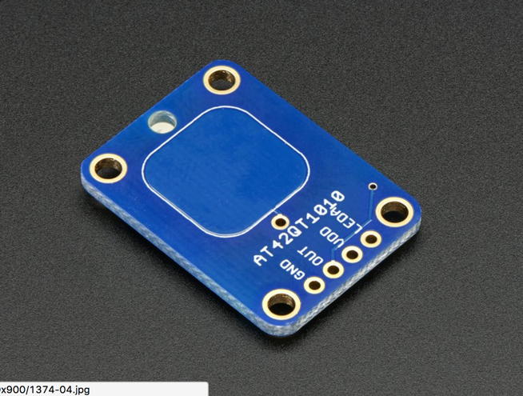

شکل 1: سنسور toucgpad

|  |  |  |  |
| --- | --- | --- | --- |
| نام فروشگاه | آدرس یا وبسایت فروشگاه | لینک قطعه در همان سایت | قیمت |
| __ | https://www.adafruit.com | https://www.adafruit.com/products/1374 | $5.95 |

***جدول ۱: محل خرید قطعه***

# نام سنسور:

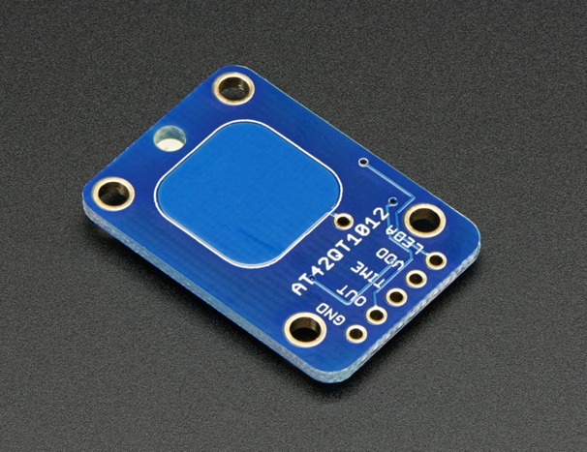

شکل ۲: سنسور toucgpad

|  |  |  |  |
| --- | --- | --- | --- |
| نام فروشگاه | آدرس یا وبسایت فروشگاه | لینک قطعه در همان سایت | قیمت |
| __ | https://www.adafruit.com | https://www.adafruit.com/products/1375 | $5.95 |

***جدول ۲: محل خرید قطعه***

# نام سنسور:

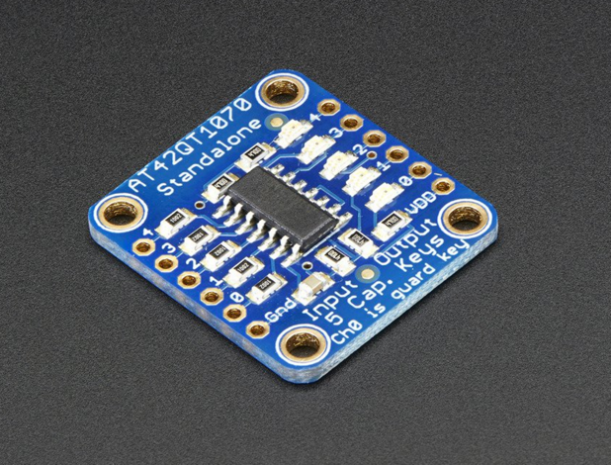

شکل ۳: سنسور toucgpad

|  |  |  |  |
| --- | --- | --- | --- |
| نام فروشگاه | آدرس یا وبسایت فروشگاه | لینک قطعه در همان سایت | قیمت |
| __ | https://www.adafruit.com | https://www.adafruit.com/products/1362 | $7.50 |

***جدول ۳: محل خرید قطعه***

# راه اندازی سخت افزاری

مداری که می‌بندیم مطابق شکل زیر است:

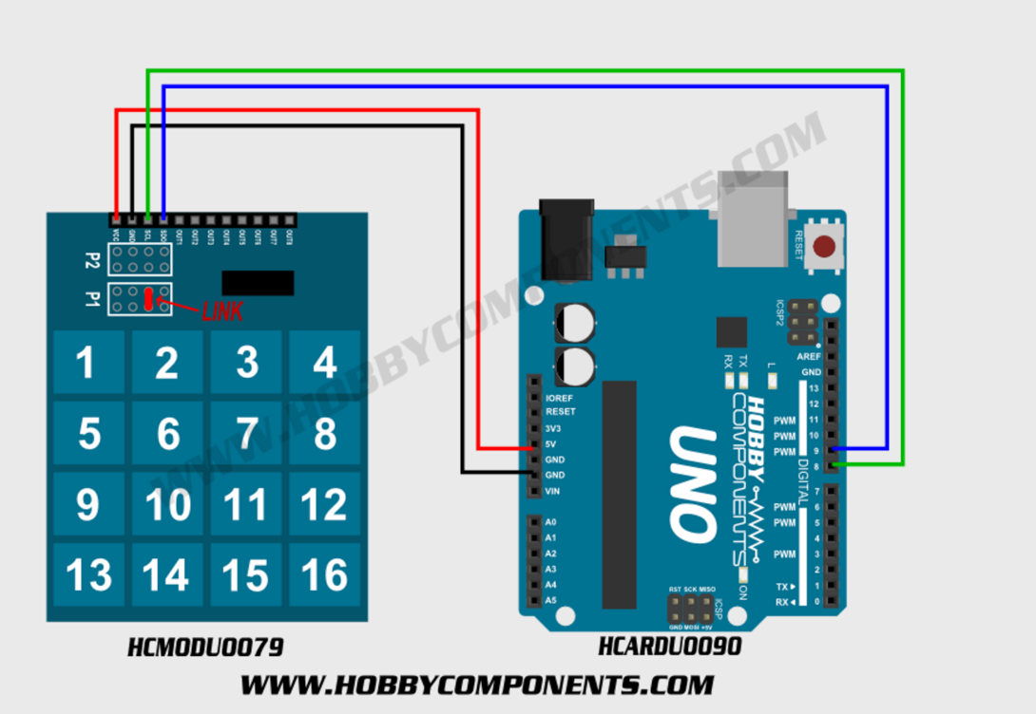

با دادن ولتاژ با پایه های ۵ولت و زمین به سنسور، آن را روشن می‌کنیم. و پایه داده آن را هم به پایه فلان raspberry متصل می‌کنیم.

# راه اندازی نرم افزاری

حال پس از بستن مدار باید کد پایتونی بزنیم تا این تشخیص لمس دست را کنترل کند. پس با ایجاد یک فایل پایتون کد زیر را در آن قرار می‌دهیم.

این کیپد با کلاک خانه‌هایش را چک می‌کند. بدین ترتیب که ۱۶ کلاک دارد و در هر کلاک یک خانه را چک می‌کند. هر کدام از خانه ها که لمس شد، آن را چاپ می‌کند.

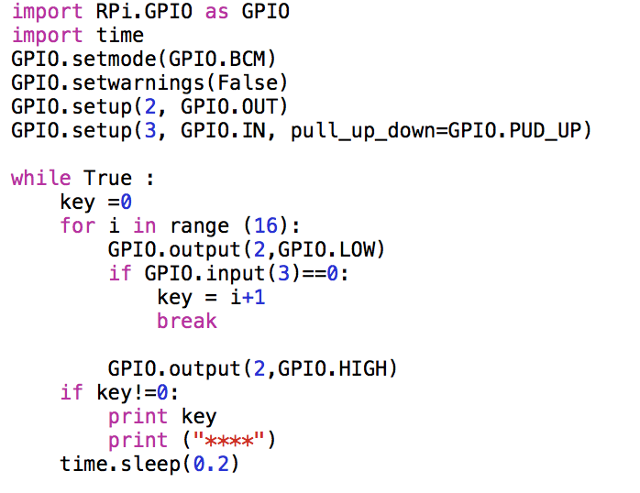

تحقیقات و آزمایشات انجام شده:

برای مقایسه touchpad های مختلف و بررسی میزان حساسیت آن‌ها، مدل های AT42QT1010و AT42QT1012 و AT42QT1070 را با استفاده از منابع اینترنتی بدست آورده و به اطلاعات زیر دست پیدا کردیم.

هر کدام از این مدل‌ها میزان حساسیتشان در جدول زیر آمده است. منظور از میزان حساسیت، میزان حساسیت صفحه لمسی با توجه به روکش روی سطح آن‌هاست.

|  |  |  |
| --- | --- | --- |
| **ضخامت قابل استفاده روکش** | روکش‌های قابل استفاده | نام مدل سنسور |
| **۱۲ میلی متر شیشه، ۶ میلی متر پلاستیک** | پلاستیک، شیشه، کامپوزیت، سطوح رنگ شده | AT42QT1010 |
| * **۱۲ میلی متر شیشه، ۶ میلی متر پلاستیک** | پلاستیک، شیشه، کامپوزیت، سطوح رنگ شده | AT42QT1012 |
| Up to 10 mm glass (electrode size dependent) – Up to 5 mm plastic (electrode size dependent)  ۱۰ میلی متر شیشه و ۵ میلی متر پلاستیک | پلاستیک، شیشه، کامپوزیت، سطوح رنگ شده | AT42QT1070 |